二年甲班 姓名：__________

小朋友，從「家族相簿」的故事中，你學到了什麼是「好的碰觸」和「不好的碰觸」嗎？現在來練習連連看，哪些是「好的碰觸」與「不好的碰觸」。

不好的碰觸
．
好的碰觸
．

握
手
摸
屁
股

拍拍頭
偷親臉
捏耳朵
抓胸部

◎想一想，除了上面的選項外，還有哪些「好的碰觸」與「不好的碰觸」呢？請發表自己的意見吧！

二年甲班 姓名：__________

小朋友，「家族相簿」的故事中瓦堤亞叔叔與小妮絲之間有一些「不能說的祕密」，你覺得那些祕密是好的還是不好的呢？請判斷一下，下列哪些是「好的祕密」與「好不的祕密」，請把答案連起來吧！

不好的祕密
．
好的祕密
．

叔叔給我錢，讓他摸我的身體，還說不能告訴別人。
我偷偷做了一張生日卡片，給爸爸一個驚喜。
我和妹妹不小心把花瓶打破了，講好不能說出去。
同學的椅子倒了，我悄悄的幫他扶起來靠好。
我看到小明偷東西，他還威脅我不能告訴別人。

◎想一想，除了上面的選項外，還有哪些「好的祕密」與「不好的祕密」呢？請發表自己的意見吧！
二年甲班 姓名：__________

小朋友，從老師所帶來的報導中看到許多的嫌疑犯的相片，你發現壞人有長相的「特徵」嗎？壞人就是長得不好看的人嗎？從外表看得出來他(她)是壞人嗎？想一想，下列的圖中你覺得誰有可能是壞人，請把他圈起來，並說明原因。
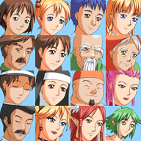 | 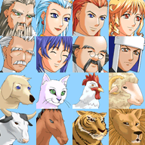 | 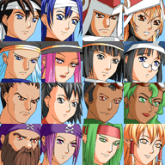 | 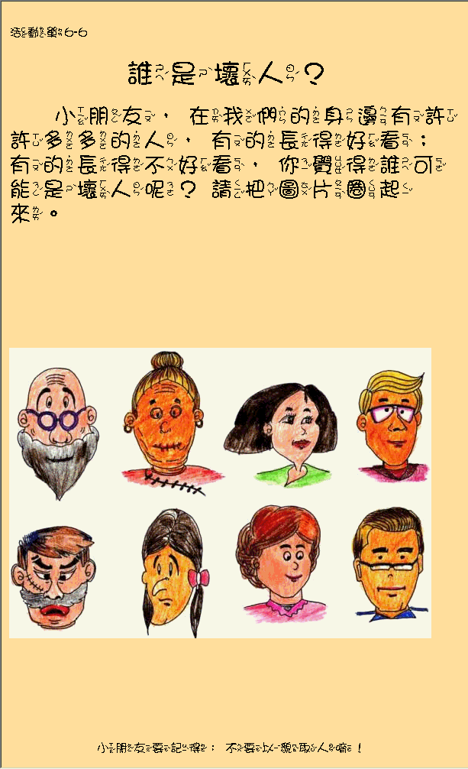
 |  | 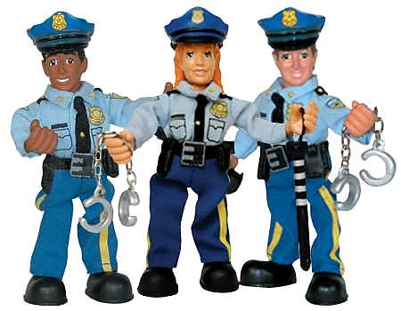 | 

◎想一想，我們真的是否能從外表就可以判斷好人與壞人呢？請發表自己的意見吧！

